自然科学実験(光)
１年テ組１０番 河野佑輔

《１. 実験目的》
半導体レーザーを使った実験により、光の偏光・反射について観察する。Ｈｅ-Ｎｅレーザーを用いて、光の回折を利用し、レーザーの波長を計算する。

《２．使用器具》
・半導体レーザー……約1ｍＷの赤い光(波長は約670ｎｍ)を出す。波長の広がりは2ｎｍ程度である。偏光の制御ができており、出力は直線偏光で、出射ヘッドの刻線が偏光方向を表す。ヘッドを回すことのより偏光方向を90°回転できる。しかしスペクトルが多少ブロードなので波長の測定はし難い。偏光現象の観察、反射の偏光依存性の観察実験に使用。

・Ｈｅ-Ｎｅレーザー……0.5ないし3ｍＷの赤色、橙色、黄色、緑色(波長は約640ｎｍ)のいずれかの光を出す。波長の広がりは0.01ｎｍ以下である。しかし偏光の制御ができていないので、偏光現象の観察や反射の偏光依存性の観察実験には使用できない。ただしスペクトルがシャープなので、きっちり波長が求まるため、波長の測定実験に使用。

・偏光版……特定の方向(透過容易軸)に電場をもつ光の成分だけを透過する。透過容易軸のだいたいの方向が、白い線で示されている。偏光現象の観察実験に使用。

・測光器……入射光強度に比例した電流を発生する検出器と、電流を電圧に変換する演算増幅器からなる。電圧は電圧計を接続して読む。光が検出器の中央に垂直に当たるように調節する(固定ネジをゆるめると検出器は上下に手で動かせる)。増幅器の電池(9Ｖ)をチェックし、8Ｖ以下になっていたら交換する。

・電圧計と接続コード……針が振り切れたり逆方向に振れると破損するので、極性(＋,－)とレンジを注意して接続する。

・ガラス板……裏面からの反射をなくすため、裏面を黒く塗ってある。表面が汚れている場合は柔らかい紙で拭く。反射の偏光依存性の観察実験に使用。

・金尺、竹尺……金尺は波長の測定実験において格子回折現象を起こすために使用。 その際、反射点とスクリーンまでの距離を測るために竹尺を使用。

・回転台……ガラス板や金尺をのせて回転できる。反射の偏光依存性の観察、波長の測定実験に使用。

《３. 実験方法》
◆偏光現象の観察
まず図１のように、半導体レーザーの光が検出器の受光窓の中央に垂直に当たるように固定ネジで検出器を調節した。次に検出器に電圧器を接続した。半導体レーザーの出射ヘッドの刻線を実験台と垂直にして、偏光方向が実験台に垂直となるようにした。偏光半導体レーザーと検出器の間に１枚の偏光板を置き、偏光板を枠ごと回転させて、透過容易軸をレーザーの偏光方向と平行になるようにした。そしてその偏光角(実験台に垂直な方向と偏光容易軸のなす角)θをθ＝0°とし、偏光板だけを回転させ、偏光角θを10°ごとに変化させて、θ＝90°までの透過光強度を測った。θ＝0°のときの光センサーの出力をＩ(Ｖ)、透過率(Ｉ/Ｉ)を1とし、θと透過率の関係をグラフに描いた。

半導体レーザー 検出器

偏光板

電圧計

図１ 偏光現象の観察

◆反射の偏光依存性の観察
まず図２のように回転台にガラス板をのせ、それを半導体レーザーの前に入射角θがθ＝0°となるように置き、反射光が入射光と重なるように検出器を調節した。次に半導体レーザーの出射ヘッドの刻線を実験台と垂直にし、偏光方向が実験台に垂直となるようにした。入射角θを10°ごとに変化させ、検出器を動かして、θ＝90°までの反射光強度を測った。このとき、θ＝0°の反射光強度は測定不可能であったため測らず、またθ＝90°の反射光強度は測定することは困難であったため、ガラス板に反射させずにレーザー光を検出器に直接入射させたときの強度をθ＝90°の反射光強度の値とした。以上と同様にして偏光方向が実験台に平行な場合についても計測した。２つの偏光方向のそれぞれの場合について、θ＝90°のときの光センサーの出力をＩ(Ｖ)、反射率(Ｉ/Ｉ)を１とし、θと反射率の関係をグラフに描いた。

θ 検出器

ガラス板
半導体レーザー

電圧計

図２ 反射の偏光依存性の観察

◆波長の測定
まず図３のように、Ｈｅ-Ｎｅレーザーの前に、金尺を回転台にのせたものを、レーザー光が金尺の1ｍｍ間隔の目盛りのついた部分に入射角θが90°で入射するように置いた。次にスクリーンに紙を張り、回折光が10個以上観察できるようにレーザーの光を調節した。最も明るい輝点に鉛筆で印をつけ、そのとなりの輝点へと、次々に印をつけていった。スクリーンから反射点までの距離を竹尺を用いて測った。さらに、金尺を回転台から取り外し、スクリーン上でレーザー光が直接あたる場所を原点として印をつけた。スクリーンから紙を取り外して、原点から最も明るい輝点までの距離、それより外側の点までの距離を順次,,…とし、それぞれを金尺を用いて計測した。これらの結果よりＨｅ-Ｎｅレーザーの波長を計算で求めた。

スクリーン

Ｈｅ-Ｎｅレーザー

金尺
Ｌ

図３ 波長の測定

《４. 実験結果》
◆偏光現象の観察
測定結果はグラフ１(別紙)参照

◆反射の偏光依存性の観察
測定結果はグラフ２(別紙)参照

◆波長の測定
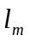の測定結果はグラフ３(別紙)参照

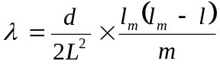
より
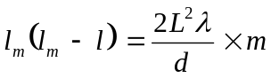
ここで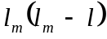、は変数であり、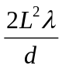は定数であるので、変数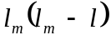と の関係をグラフに表し近似直線を描くと、その傾きが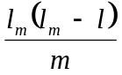の平均となる。
よってグラフ３より傾きを求めると
傾き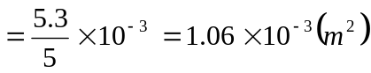
また測定結果より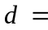1ｍｍ、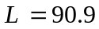ｃｍ
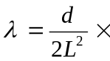傾き
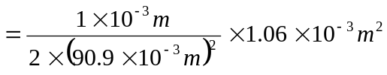
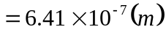
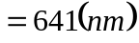

《５. 考察》
◆レーザーの波長の誤差と精度
実際の波長は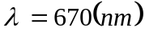であるので誤差は
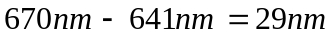
であった。
また精度は
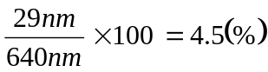
であった。

◆透過率(Ｉ/Ｉ)が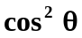に比例する理由
今、振幅Ａで振動しているレーザー光が偏光板の通過容易軸と角度φをなして通過したとする。光の透過容易軸と平行な成分のみが偏光板を通過することから、通過した光の振幅はＡcosφとなる。(図４参照)
ここで光は波動性を持っているので、光の強度は光という波のエネルギーとして考えることができる。一般に波の強度Ｉ（1秒間に１㎡を通過したエネルギー）は振幅Ａの２乗と振動数の２乗の積に比例するので、光の波の強度はＩ＝ＫＡで表すことができる（Ｋは波の種類と媒質によって決まる比例定数）。したがって、偏光板を通過した光の強度は
Ｉ＝ＫＡ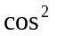φ = I φ
これによりＩ／Ｉ＝φとなる。
この法則をマリュスの法則という。

Ａ
φ
Ａcosφ

図４ 偏光板の仕組み

◆レーザーの偏光方向が実験台に対して平行のとき、反射角が50°付近で反射光が0になる理由
今、２つの屈折率のことなる材質の界面にある角度をもって光が入射する時、入射角に平行な偏光成分ｐ波と、垂直な偏光成分ｓ波では反射率が異なり、反射光は部分偏光になっている。そしてある角度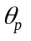でｐ波は0まで減少し、ｓ波のみの完全偏光となる。この時の角度 をBrewster（ブリュースター）角という。ブリュースター角は屈折率の異なる物質の界面で反射される光が完全に偏光となる入射角度である。
今回の実験では、偏光方向を実験台に平行にしたとき、垂直な偏光成分のｓ波がなかったために、ブリュースター角になった時、反射光が観察されなかったのである。
次に、このブリュースター角を求めてみる。

入射光
反射光
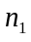

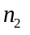
屈折光

図５ フレネルの式

まず図５において、ｓ波、ｐ波の反射率をそれぞれ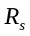、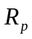とすると、フレネルの式より
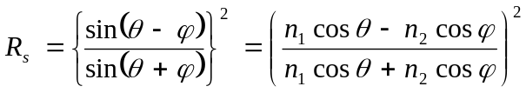
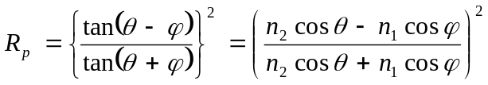
が成り立つ。
よって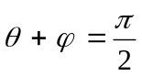のとき、ｐ波の反射率が0、つまり＝0となる。
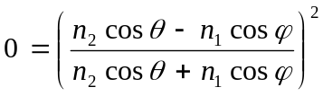
より
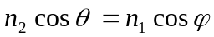
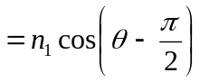
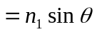
ゆえに
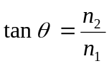
このときのがブルリュースター角なので、は次のように与えられる。
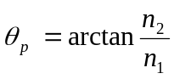

ここで、実験書によるとガラスの空気に対する屈折率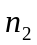は1.46であるのでブリュースター角を求めると
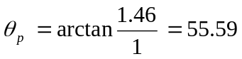°
となる。
以上より今回の実験ではθ＝56°付近で反射光が0になる。

◆波長の測定実験においてＨｅ‐Ｎｅレーザーを用いた理由
半導体レーザーの波長の広がりは2ｎｍ程度であり、スペクトルが多少ブロードなので誤差が大きくなるため、波長の測定には不向きである。一方、Ｈｅ-Ｎｅレーザーの波長の広がりは0.01ｎｍ以下であり、スペクトルがシャープなので、きっちり波長が求まる。そのためＨｅ-Ｎｅレーザーを波長の測定実験に用いた。

◆誤差に影響していることについて
‐偏光現象の観察‐
・偏光板の偏光角の調節が正確ではなかった。
・半導体レーザーと偏光板が垂直ではなかった。
・レーザーの透過光が検出器の中心に入射していなかった。
・レーザーの透過光が検出器に垂直に入射していなかった。
・部屋の蛍光灯の光が検出器によって微量だが検出された。

‐反射の偏光依存性の観察‐
・回転台の回転角度が正確でなかった。
・レーザーの反射光が検出器の中央に入射していなかった。
・レーザーの反射光が検出器に垂直に入射していなかった。
・部屋の蛍光灯の光が検出器によって微量だが検出された。
・使用したガラス板が純粋な石英ガラスとは限らないため、屈折率が異なっていた。屈折率が0.01ずれると、ブリュースター角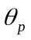は0.18°ずれる。

‐波長の測定‐
・輝点がぼやけており、正確な位置を測定することができなかった。
・反射点からスクリーンまでの距離Ｌを竹尺を用いて測ったため。Ｌが0.1ｃｍずれると波長λは1.0ｎｍずれる。

◆より測定の精度をあげるためには
‐偏光現象の観察‐
・偏光板の角度調節目盛りがより細かい偏光板を用いる。
・検出器の検出部分の面積が大きいものを用いる。
・真っ暗な部屋で実験を行う。

‐反射の偏光依存性の観察‐
・回転台の回転角度目盛りが細かいものを用いる。
・検出器の検出部分の面積が大きいものを用いる。
・ガラス板の屈折率を求める実験を行い、その実験より屈折率を求める。
・真っ暗な部屋で実験を行う。

‐波長の測定‐
・反射点からスクリーンまでの距離Ｌをより正確なものを用いて計測する
・金尺の目盛りの間隔ｄが異なる場合でも実験をして平均を算出する。

《６. 参考文献》
・理工学部１年 自然化学実験物理学編2006 学術図書出版
・フリー百科事典『ウィキペディア(Wikipedia)』
http://ja.wikipedia.org/wiki/%E3%83%95%E3%83%AC%E3%83%8D%E3%83%AB%E3%81% AE%E5%BC%8F

